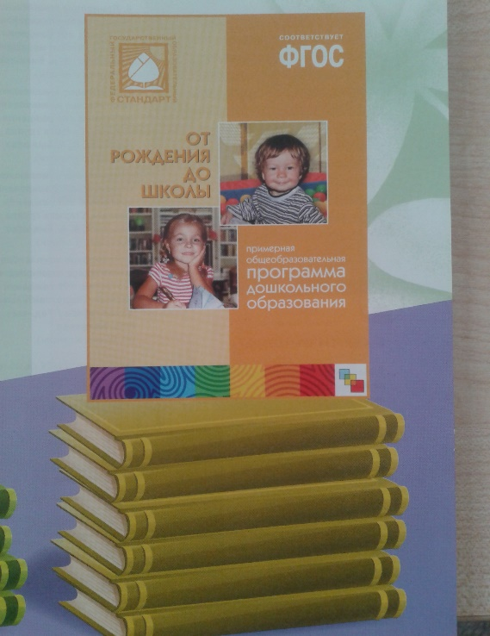

ОТ РОЖДЕНИЯ ДО ШКОЛЫ.
Примерная общеобразовательная программа дошкольного образования

/ Под ред. Н. Е. Вераксы, Т. С. Комаровой, М. А. Васильевой. - М.:
МОЗАИКА-СИНТЕЗ, 2014. - 352 с.
Примерная общеобразовательная программа дошкольного образования «ОТ РОЖДЕНИЯ ДО ШКОЛЫ» является инновационным
общеобразовательным программным документом для дошкольных учреждений,
подготовленным с учетом новейших достижений науки и практики отечественного и
зарубежного дошкольного образования.
Программа «ОТ РОЖДЕНИЯ ДО ШКОЛЫ» разработана на основе ФГОС ДО
(Приказ № 1155 от17 октября 2013 года)

